Arbeitsblatt

Wirtschaft und Gesellschaft
Vorsorgen (4)

14:30 Minuten
Zweikanal-Ton
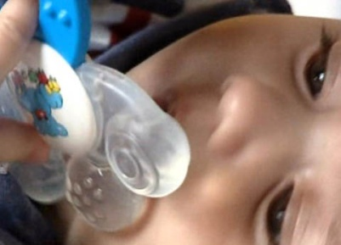
1. Wie kann man vorsorgen? Welche Vorschläge machen die jungen Leute im Film? Hast du eigene Ideen?

2. Welche Beispiele aus der Natur nennt der Film? Welche kommen dir in den Sinn?

3. Wie erklärt Anton Streit, der Vorsorge-Experte, das Grundprinzip der Vorsorge?

4. Wozu dient eine Vorsorgeanalyse?

5. Was ist die AHV?

6. Seit wann gibt es die AHV?

7. Was ist die zweite Säule?

8. Was ist die dritte Säule?

9. Welche Risiken gibt es bei der Altersvorsorge?

10. Was denkt Sonja Mehmann über das Thema Vorsorgen?

11. Wann willst du mit Vorsorgen beginnen?

12. Wie willst du vorsorgen?
